**XU756** *Scheda creata il 24 agosto 2024; Ultimo aggiornamento: 8 settembre 2025*

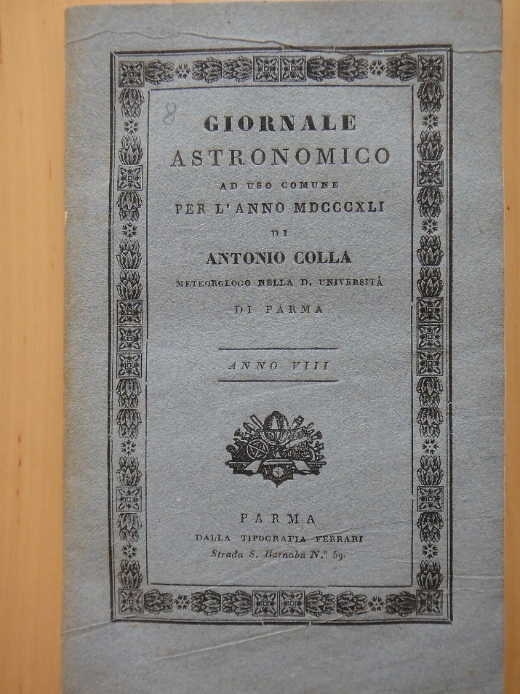**

**Descrizione storico-bibliografica**

\***Giornale astronomico ad uso comune per l'anno** ... : con appendice di osservazioni astronomiche fisiche e metereologiche / di Antonio Colla, meteorologo nella D. Università di Parma. - Anno 1 (1830)-anno 9 (1842). - Parma : per Giuseppe Paganino, 1830-1842. – 9 volumi ; 20 cm. ((Annuale irregolare. – Lo stampatore varia: Stamperia Donati (1838); Stamperia Ferrari (1839). - La dimensione dei primi numeri è 20-21 cm, poi diventa 18-19 cm. – VIA0220595

Autore: Colla, Antonio <1806-1857>

Soggetto: Astronomia – 1830-1842

\***Giornale astronomico per l'anno bisestile 1832 con memorie astronomiche**. - Milano : per Giovanni Silvestri, [1832?]. - 109 p. ; 16 cm. - Data di pubblicazione desunta dal titolo. - MIL0565712

Soggetto: Astronomia – 1832

**Copia digitale** a: <http://www.braidense.it/risorse/dj.php?bib=IT-MI0185&ser=PER&inv=900003122>.